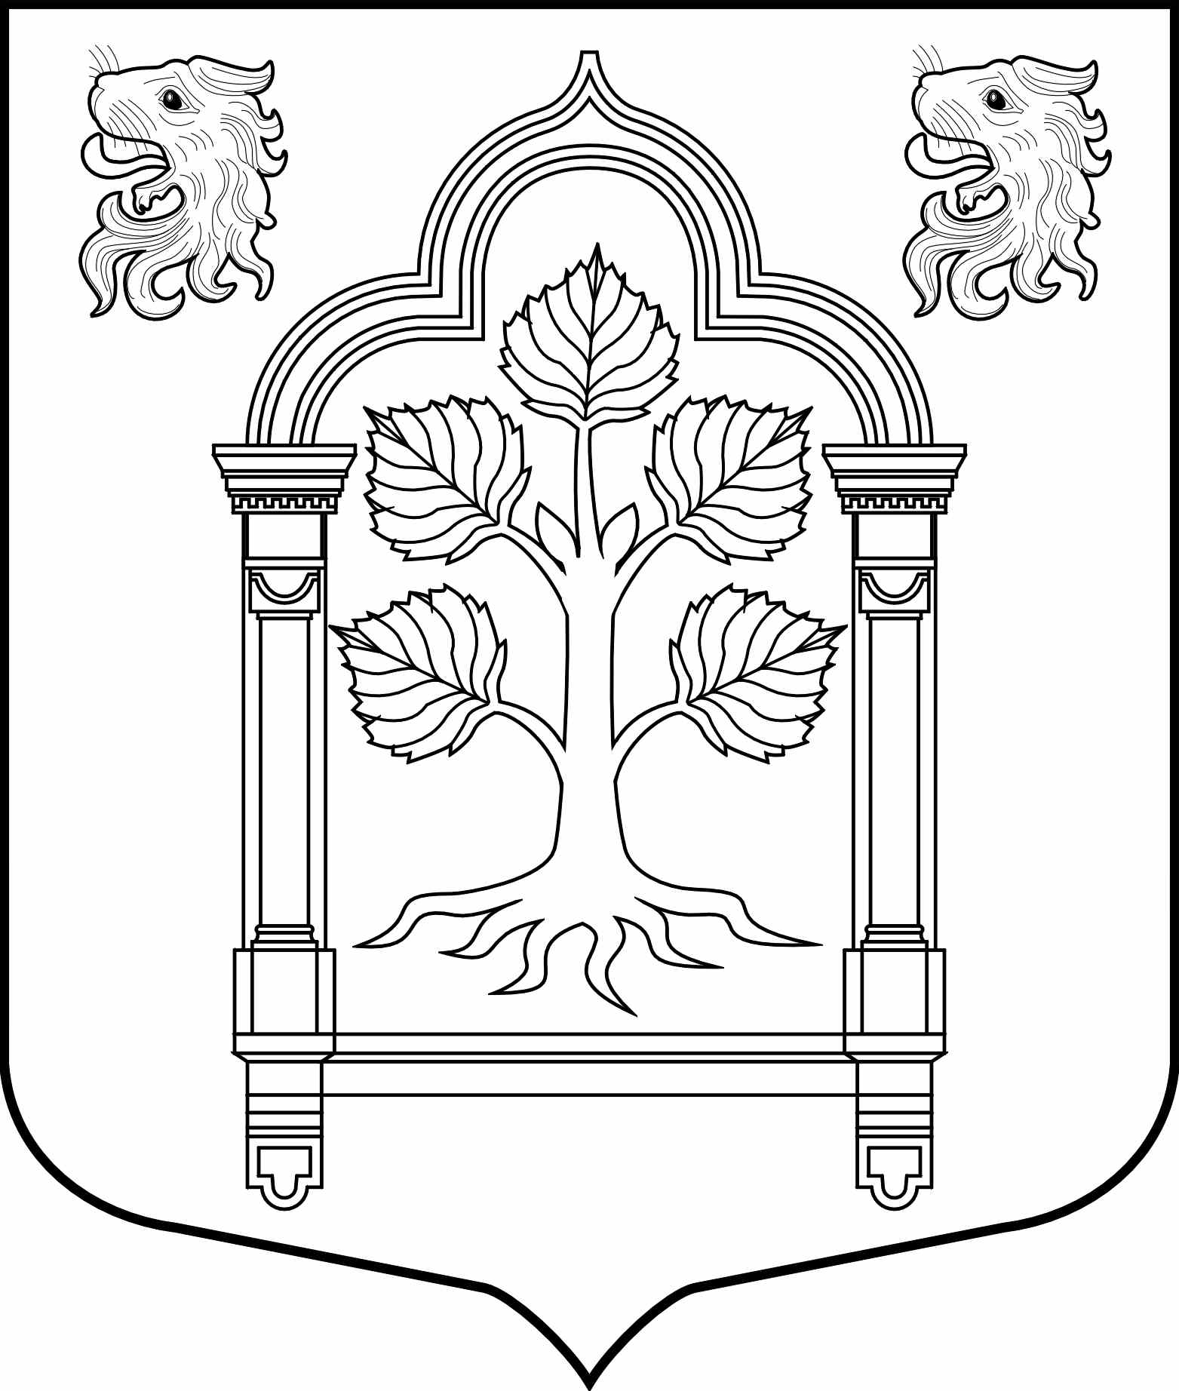

МУНИЦИПАЛЬНЫЙ СОВЕТ
внутригородского муниципального образования Санкт-Петербурга
муниципального округа Константиновское

198264, Санкт-Петербург, пр. Ветеранов, д. 166, литер А, пом. 16Н тел./факс 300-48-80
E-mail: mokrug41@mail.ru

Р Е Ш Е Н И Е №38
23 октября 2019 Санкт-Петербург

Об утверждении состава постоянных комиссий Муниципального Совета
Руководствуясь статьей 22 Устава Муниципального образования, Совет:
РЕШИЛ

- Утвердить состав:
– постоянной комиссии по жилищно-коммунальному хозяйству и благоустройству (приложение № 1);
– постоянной комиссии по социальному развитию (приложение № 2);
- постоянной ревизионной комиссии (приложение № 3);
- Решение вступает в силу с момента принятия.

Глава Муниципального образования |  |  | Зыкова Т.В.

Приложение № 1
к Решению № 38 от 23.10.2019 г.

Состав постоянной комиссии по жилищно-коммунальному хозяйству и благоустройству Муниципального Совета

Члены комиссии: Акимов Пётр Александрович;
Кустов Вадим Георгиевич;
Сластихина Елена Николаевна

Приложение № 2
к Решению №38 23.10.2019

Состав постоянной комиссии по социальному развитию Муниципального Совета

Члены комиссии : Кузнецова Татьяна Владимировна;
Крупко Ольга Игоревна;
Сластихина Елена Николаевна;
Солонина Елена Владимировна

Приложение № 2
к Решению №38 23.10.2019

Состав постоянной ревизионной комиссии Муниципального Совета

Члены комиссии: Акимов Пётр Александрович;
Воронько Галина Ивановна;
Зыкова Татьяна Викторовна;
Непопова марина Анатольевна

